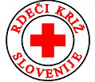
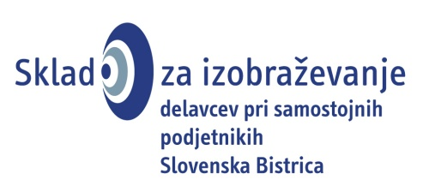

PRIJAVNICA ZA TEČAJ PRVE POMOČI NA DELOVNEM MESTU

Ime in priimek_______________________________________________________________________

naziv firme__________________________________________________________________________

e-pošta:_____________________________________________________________________________

Davčna številka___________________________tel./fax_____________________________________

naslov______________________________________________________________________________

član zbornice DA NE

udeleženci seminarja: ________________________________________________________________

___________________________________________________________________________________

Datum: žig podpis:

V kolikor se želite tečaja udeležiti, pošljite izpolnjeno prijavnico najkasneje do petka, 21. oktobra 2022, na sedež Območne obrtno-podjetniške zbornice Slovenska Bistrica, Špindlerjeva 2e ali po faksu: 02 8181 31 10. Lahko pa se prijavite po elektronski pošti na naslov: olga.kampus@ozs.si

